
POLITECHNIKA BIAŁOSTOCKA

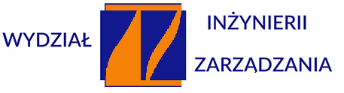

Katedra ZARZĄDZANIA PRODUKCJĄ

Sprawozdanie z zajęć laboratoryjnych z przedmiotu:

Dynamika maszyn i drgania mechaniczne

Kod przedmiotu: KN05514
Ćwiczenie nr ……
………………………………….
………………………………………………

Grupa Nr … Data wykonania:
1…………………….. ………………………..
2……………………..
3……………………
4…………………… Ocena
………………………………
Prowadzący ćwiczenie: Podpis
dr inż. Arkadiusz Łukjaniuk ………………………………..

